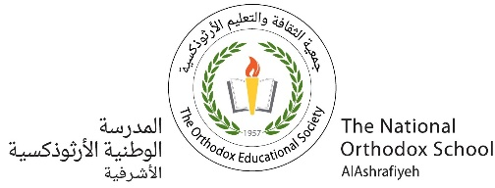

علوم/ورقة عمل

الاسم: الصف: السابع الأساسي(أ+ب)

التاريخ: / /2022

**مملكة الحيواناتAnimals Kingdom**

الهدف : تصنيف الحيوانات إلى مجموعاتها الرئيسة.

**السؤال الأول**

املأ الجدول التالي:

|  |  |  |
| --- | --- | --- |
| **الفئة** | **فقاري/ لا فقاري** | **الحيوان** |
| **الثدييات** | **فقاري** | **أسد** |
| **الطيور** | **فقاري** | **نعامه** |
| **رخويات** | **لا** | **حلزون** |
| **زواحف** | **فقاري** | **ثعبان** |
| **ثدييات** | **فقاري** | **خفاش** |
| **مفصليات** | **لافقاري** | **فراشه** |
| **برمائيات** | **فقاري** | **ضفدع** |
| **اللاسعات** | **لافقاري** | **دبور البحر** |
| **مفصليات** | **لا فقاري** | **خنفساء** |
| **مفصليات** | **لا فقاري** | **سرطان البحر** |
| **مفصليات** | **لا فقاري** | **نملة** |
| **ثدييات** | **فقاري** | **فار** |
| **ثدييات** | **فقاري** | **دولفين** |
| **مفصليات** | **لا فقاري** | **العنكبوت** |
| **ثدييات** | **فقاري** | **كنغر** |
| **ثدييات** | **فقاري** | **انسان** |
| **شوكيات الجلد** | **لا فقاري** | **خيار البحر** |

**السؤال الثاني**

ارسم مخططا مفاهيميا تصنف فيه المملكة الحيوانية كاملة و تحدد مجموعاتها مع إعطاء مثال على كل منها.

